淡江時報 第 708 期
漫畫：奧客
瀛苑副刊
圖／文 高商議

第一格：一杯冰抹茶牛奶，麻煩幫我用三分之一的冰塊就好，口感微濃，然後砂糖加半匙。 好

第二格：一杯熱咖啡，我要滾燙的，奶精二分之一匙，糖多加半匙，然後幫我用稍微濃的一點！ 恩

第三格：一杯冰鎮草莓奶茶，麻煩冰塊四分之一就好，糖多加半匙，草莓粉也多加一點！

第四格：你白癡啊，現在是全家便利商店ㄟ！
2011/06/27

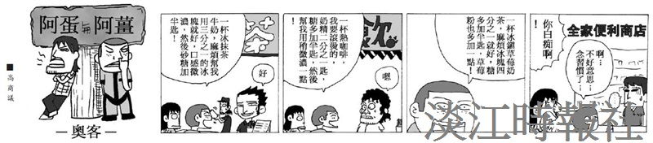
漫畫：奧客?
圖／文 高商議 ?
第一格：一杯冰抹茶牛奶，麻煩幫我用三分之一的冰塊就好，口感微濃，然後砂糖加半匙。 好 ?
第二格：一杯熱咖啡，我要滾燙的，奶精二分之一匙，糖多加半匙，然後幫我用稍微濃的一點！ 恩 ?
第三格：一杯冰鎮草莓奶茶，麻煩冰塊四分之一就好，糖多加半匙，草莓粉也多加一點！ ?
第四格：你白癡啊，現在是全家便利商店ㄟ！

